附件2
活动选题背景与调研要求

相关背景
本届西部之光大学生暑期规划设计交流活动的基地选址广州南海神庙及周边片区。南海神庙及码头遗址是联合国教科文组织确认的海上丝绸之路发祥地，也是中国古代海神信仰发展及广州黄埔港历史变迁的代表性例证。改革开放以后，广州黄埔区承担了由中心城区疏解外溢的化工、钢铁等功能，随着黄埔港扩建，在滨水地区进一步增加了仓储物流功能和集装箱码头等设施。目前基地范围内呈城村交织的状态，主要以工业用地、物流仓储用地、文化展览用地和村庄建设用地为主。在上层次规划中，基地位处广州黄埔区临港经济区板块，紧邻穗港智造合作区和人工智能与数字经济试验区，是广州向东融湾发展的重要节点。活动以期通过规划释放黄埔港片区多个重要载体的综合效能，更好发挥广州在世界级湾区建设中的枢纽作用。作为海丝城关键节点，基地将迎来更新改造、升级蝶变的机遇，未来有望成为世界海丝文化交流的重要舞台，岭南千年信俗文化的创新展示带。

基地解析与设计立意
本届西部之光大学生暑期规划设计交流活动的立意包括但不限于：
- 面向产业升级转型，塑造新时代海丝文化的空间载体。《广州面向2049的城市发展战略规划》提出以向南、向东融湾发展为总体方向，其中东部中心要挺起城市产业脊梁，推动重大产业平台优化提升，加速形成现代产业体系核心集聚地。海丝城是东进重要节点，包括黄埔中心和开发区西区两大组团，其中基地所在的黄埔中心组团重点发展数字经济、科创服务、现代航运，面向未来科技产业变革与大事件需求，有序推动更新转型、岸线腾退，重点强化创新资源集聚，引入智造企业总部、科技公司总部等创新型企业总部，形成创新总部集群。建议分析基地及周边片区从传统港口和工业基地向创新产业发展的潜力和机遇，重塑空间秩序、重构产业体系，从产业功能、空间品质、海丝品牌、绿美生态与制度创新等多方面出发，研究推动产业迭代升级和城市复兴的政策与设计策略，助力基地成为海丝城上的璀璨明珠。
- 挖掘以南海神庙为代表的海上丝绸之路历史文化资源，协调保护传承与开发利用关系。基地内扶胥古港自西晋起就是人们出洋启航的起点。进入魏晋南北朝，扶胥港作为外国船只到达广州的第一站，已是“舟舶继路，商使交属”。唐代“安史之乱”后，陆上丝绸之路被阻断并逐渐衰落，海上丝绸之路遂成为各国商人汇聚之地。自此，广州成为中国第一大港，以扶胥港为起点的“广州通海夷道”成为世界上最长的远洋航线。南海神庙因港而建，始建于隋开皇十四年（594年），已有一千四百多年历史，是我国最大、保存最完整的海神庙。南海神庙以东的庙头村古为扶胥镇，宋代开凿扶胥古运河，扶胥镇及周边各村成为当时商贸最繁盛地区。围绕南海神庙开展的民俗活动延续至今仍兴盛不衰，每年农历二月十一至十三，远近百姓都会来到南海神庙，为南海神庆生，大批海内外游客前来参观体验，“波罗诞”已经成为岭南地区最古老、最盛大、最具影响力的民间庙会。建议深入研究扶胥古港与南海神庙历史格局变化，梳理南海神庙与周边村落发展和城市发展的时空演化肌理，促进南海神庙片区历史文化遗产的保护传承与可持续开发利用。
- 梳理蓝绿体系，重塑城市滨水地区空间特色。基地南面依托珠江，北临龙头山，位处大尺度山江背景，基地内有涌、塘、湾、江等多种水域形态。长期的工业化发展使得滨江岸线几乎完全被产业功能占据，水域和绿地资源破碎化，未能整合形成系统性的开放空间。建议梳理基地及周边片区蓝绿空间资源，赋予景观生态、休闲游憩功能，融入海丝城创新网络和生态网络，推动滨水空间品质提升。

基地范围与地块选择
本次竞赛总基地范围东临南湾社区，北至黄埔东路，西至广州绕城高速，南至珠江大蚝沙岛，总面积约1.9平方公里。全国重点保护文物单位南海神庙坐落其中，基地内建成环境包括南海神庙文化景区、庙头社区、广州海事博物馆、粤华电厂、钢铁公司。
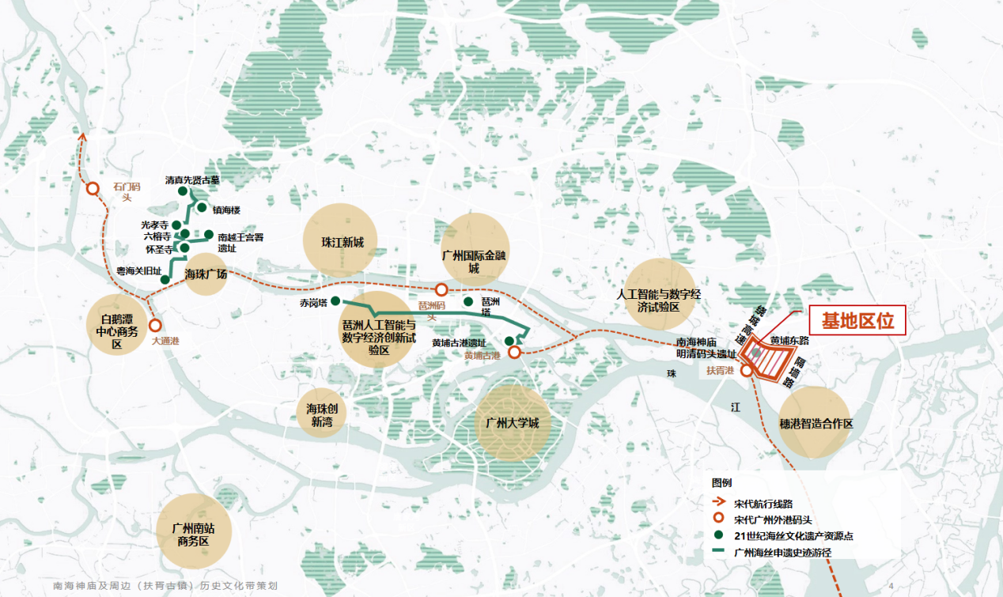
图1.基地区位
各参赛小组通过对基地及其周边地区进行整体调研和综合分析，从产业创新、历史文化、工业遗产、社区更新、民俗活动、交通组织等多视角优化空间格局，依据设计立意和功能定位，选择三个重点地块之一（见下图），提出具体的发展目标，制定适宜的更新改造策略和详细设计方案。

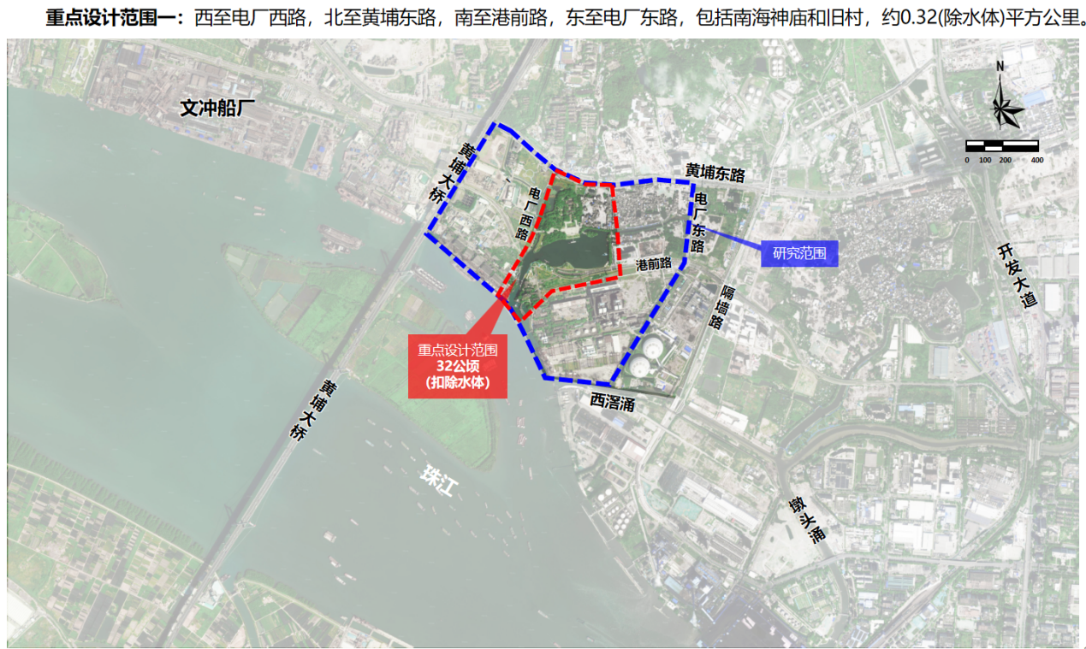
图2. 重点设计范围一
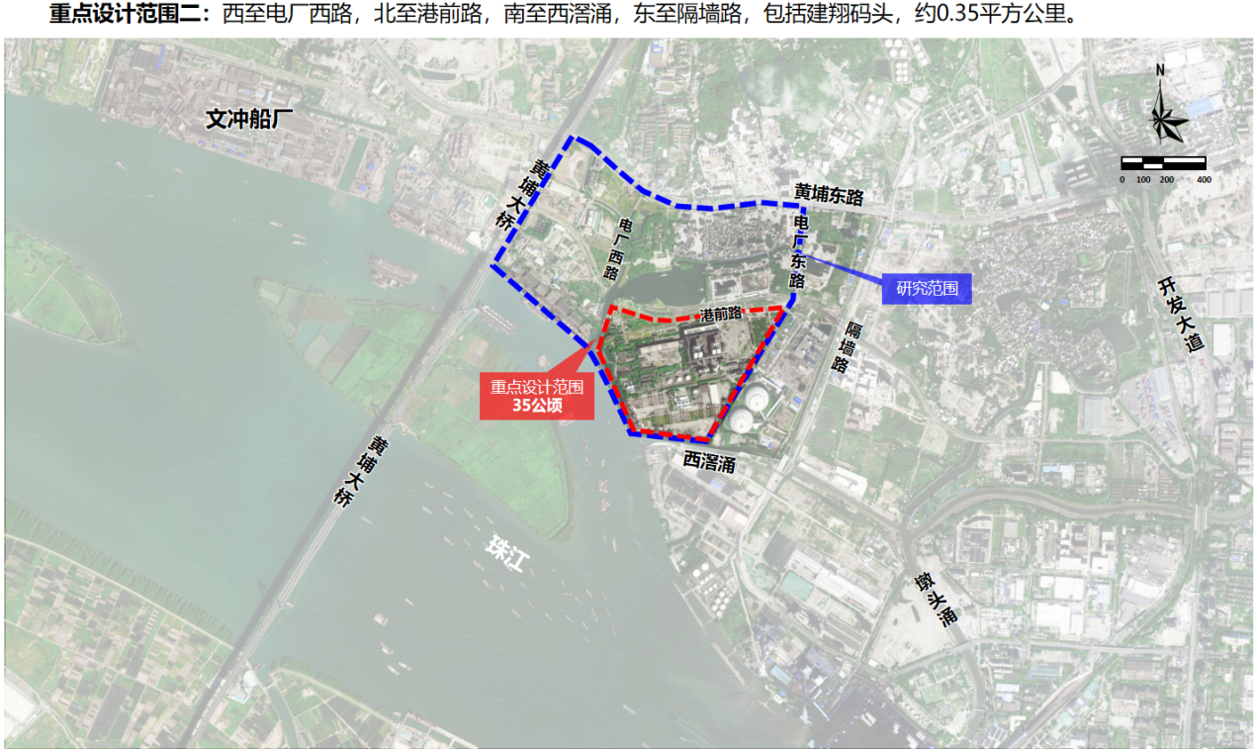
图3. 重点设计范围二

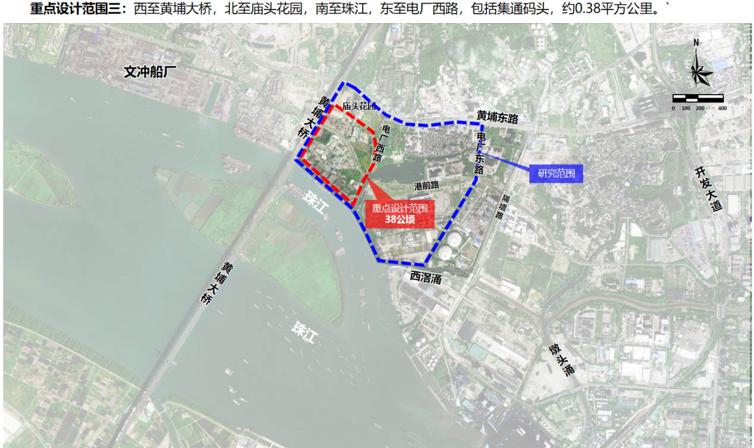
图4. 重点设计范围三

